Základní škola a Mateřská škola Litvínov – Janov,
Přátelství 160, okres Most
PSČ 435 42, tel: 476742362
IČO: 00832502, Nejsme plátci DPH

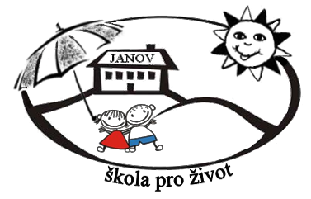
CZC.cz s.r.o.
U garáží 1611/1
170 00 Praha – Holešovice
IČ. 25655701
Datum: 2023-10-13
Objednávka č. 158/2023

Objednáváme u Vás:

5 ks Apple iPad 2022, 256 Gb, Wi-fi, Blue

5lužba/zboží bude v hodnotě bez DPH

75.165,30 Kč

Služba/zboží bude v hodnotě včetně DPH:

90.950,- Kč

Objednávku vystavila: Iva Hejlová

Prošlo předběžnou řídící a finanční kontrolou před vznikem závazku.

Příkazce operace: PhDr. Miroslava Holubová …………………………….. datum ……………………..

Správce rozpočtu: Jitka Ziková ……………………………………………… datum …………………….

